"Daljinski Upravljivi" Automobili

Www.Maturski.Org
sadržaj

Sadržaj 1
- Uvod 2
- Primjena Gps-A U Automobilima 3
- Zaštita Vozila Od Krađe 6
- Rke 9
- Automatski Sustav Za Parkiranje U Garažu 11
- Obd 13
- Literatura 15

1. Uvod

Od Kada Je Davne 1895. Godine Karl Benz Napravio Prvi Moderni Automobil I Tako Otvorio Vrata Auto - Industriji, Jednoj Od Najunosnijih Grana Industije , Automobili Se Nisu U Suštini Previše Promijenili. Još Uvijek Su to Vozila Na Četiri Kotača Pokretana Uglavnom Otto Ili Diesel Motorom. Zbog Smanjenja Zagađivanja Okoliša, Počeo Je Razvoj Ekološki Prihvatljivije Pokretanih Automobila (Električki, Hibridni Pogon), Ali Još Uvijek Je Broj Takvih Automobila Zanemariv U Odnosu Na „klasične". Dosta Se Promijenio Sam Izgled Automobila Kao Posljedica Velikog Razvoja Grane Fizike Zvane Aerodinamika. Međutim, Najveća Promjena Je Posljedica Naglog Razvoja Elektronike. U Suvremeni Automobil Je Ugrađena Nezamisliva Količina Elektroničkih Uređaja, A Nova Rješenja Koja Su Tek U Projektnoj Fazi Nude Vozačima Donedavno Nevjerojatne Mogućnosti. Naravno, Sve Ove Promjene Izgledaju Kao Revolucionarne, Ali Ipak Ne Mijenjaju Sam Princip Rada Automobila.
U Automobile Se Ugrađuju Navigacijski Sustavi Koji Dozvoljavaju Vozaču Da Uopće Ne Treba Razmišljati O Načinu Dolaska Do Odredišta. Gps Omogućuje Praćenje Automobila Kao I Lociranje Nakon Krađe. Čak Već Postoje Alarmni Uređaji Koji Putem Mobitela Javljaju Aktivnosti Na Vozilu. Elektronika Omogućuje Otključavanje I Startanje Motora Kada Se Vlasnik Približi, Odnosno Sjedne U Automobil. Nevjerojatno Zvuči Da Bmw Razvija Sustav Koji Sam Parkira Vozilo U Garažu. Također, Svaki Automobil Ima Središnju Upravaljčku Jedinicu Na Koju Se Može Spojiti Računalo I Provjeriti Stanje Vozila...
2. Primjena Gps-A U Automobilima

Gps

Gps (Global Positioning System) Je Za Sada Jedini Potpuno Funkcionalan I Dostupan Sustav Gnss-A (Global Navigation Satellite System). Gnss Je Standardni Naziv Za Satelitske Navigacijske Sustave Koji Omogućuju Da Se Pomoću Malog Elektroničkog Uređaja Odredi Njegova Lokacija Na Zemljinoj Kugli S Točnošću Od Nekoliko Metara, Uz Upotrebu Signala Koje Emitiraju Sateliti. Gps Je Proizveden U Sad-U I Rezultat Je Projekta Službeno Nazvanog Navstar Gps Ministarstva Obrane. Sustav Se Sastoji Od Tri Segmenta: Svemirskog, Kontrolnog I Korisničkog. Svemirski Segment Čine Najmanje 24 Satelita (Slika 1) Pri Čemu Se Stvarni Broj Satelita Mijenja Zbog Promjene Starih I Dodavanja Novih (U Travnju 2007. Bilo Je 30 Aktivnih Satelita U Orbiti). Veći Broj Satelita Omogućava Veću Preciznost U Određivanju Položaja. Sateliti Su Raspodijeljeni U Šest Kružnih Orbitalnih Ravnina I Nalaze Se Na Visini Od Oko 20,200 Km. Kontrolni Segment Čini Pet Kontrolnih Stanica Na Zemlji Koje, Kao Što I Samo Ime Kaže, Kontroliraju Rad Cjelokupnog Sustava. Korisnički Segment Sačinjvaju Svi Korisnici Gps Prijemnika.
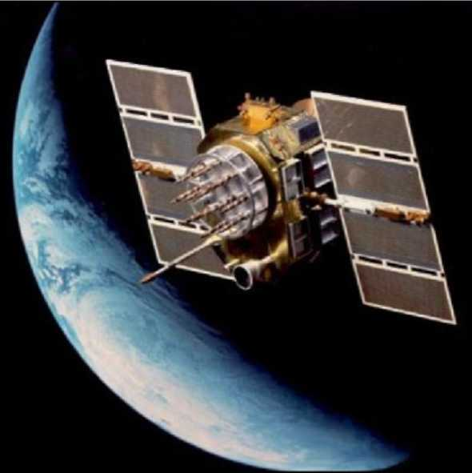
Sl. 1. Navstar GPS satelit
Cijeli Sustav Radi Tako Da Gps Prijemnik Računa Svoj Položaj Mjereći Udaljenosti Između Samog Sebe I Tri Gps Satelita. Mjereći Vrijeme Kašnjenja Između Odašiljanja I Primanja Svakog Gps Signala, Određuje Se Udaljenost Svakog Satelita Pošto Je Poznata Brzina Putovanja Signala (Takvi Signali Nose I Informaciju O Položaju Satelita). Na Temelju Triju Izračunatih Udaljenosti, Prijemnik Može Odrediti Svoj Položaj Na Načelu Triangulacije. Uglavnom Prijemnici Nemaju Dovoljno Precizan Sat Pa Moraju Koristiti Još Jedan Signal (Četvrti Satelit) Kako Bi Korigirali Pogrešku Mjerenja Vremena.
Navigacijski Sustav

Navigacijski Sustavi U Automobilu Pružaju Pomoć Pri Traženju Optimalnog Puta Prema Željenom Odredištu I Snalaženju U Nepoznatom Okolišu. Mogu Imati Sljedeće Zadatke: Određivanje Vlastitog Položaja, Odašiljanje Položaja Vozila, Proračun Optimalne Rute S Obzirom Na Stanje U Prometu, Navođenje Na Odredište Preporukama O Smjeru Vožnje I Sl. Osnovni Dijelovi Su Navigacijsko Računalo S Gps Prijemnikom, Gps Antena I Poslužni Elementi (Izlazni Signal Može Biti Prikazan U Obliku Govora I Slike Na Pokazniku). Jedan Takav Pokaznik Je Prikazan Na Slici 2.
Određivanje Vlstitog Položaja - Vlastiti Položaj Vozila Najvažniji Je Podatak Za Proračun Rute Vožnje, A Određuje Se Pomoću Gps-A. Da Bi Se Povećala Točnost (Pogotovo Zbog Vanjskih Utjecaja: Vožnja U Tunelu, Mostovima I Sl.) Računalom Se Obrađuju I Signali Ostalih Senzora Kao Što Su Senzori Kotača, Taho - Signal I G - Senzor (Žiroskop), Te Se U Navigacijskom Računalu Naprave Možebitni Ispravci Položaja.
Odašiljanje Položaja - U Slučaju Nezgode Ili Kvara Na Vozilu Dostavlja Se Položaj Vozila Službama Spašavanja Ili Pomoći Na Cesti. Osim Toga, Ukradeno Vozilo S Navigacijskim Sustavom Može Biti Brže Prodađeno.
Proračun Optimalne Rute - Unese Li Vozač Putem Tipkala Ili Govorom Željeno Odredište, Uz Pomoć Pohranjenih Podataka (Auto - Karte) Proračunava Se Optimalna Ruta. Putem Komunikacijskih Sustava (Npr. Rds, Internet) Može Se Uzeti U Obzir Trenutačna Prometna Situacija (Zastoji, Radovi Na Cesti, Blokade).
Navođenje Na Odredište Preporukama O Smjeru Vožnje - Unese Li Vozač Odredište, Navigacijsko Računalo Pomoću Gps-A Odredi Položaj I Od Njega Izračunava Rutu Do Odredišta. Preračunavajući Smjer Vožnje, Navigacijski Sustav Vodi Vozilo Po Ruti Do Odredišta. Senzori Kotača, Najčešće Abs - Senzori Na Nepogonskim Osovinama, Šalju Podatke O Gibanju Vozila (Npr. Broj Okretaja Lijevog Ili Desnog Kotača). Time Se Mogu Izmjeriti Udaljenosti I Razlikovati Vožnju Po Pravcu I Zavojima. Za Bolju Preciznost Dodatno Se Koriste I Taho - Signal I G - Senzor. Podaci Dobivani Sa Senzora Uspoređuju Se S Podacima Na CD - Rom-U (Pohranjene Auto - Karte) I U Danom Slučaju Korigiraju. Navigacijski Sustav Navodi Vozača Prema Odredištu Po Predloženoj Ruti Pomoću Pokazivača Smjera Vožnje Na Pokazniku, Ili Govornim Porukama.
Sustavi Za Lociranje I Praćenje Vozila
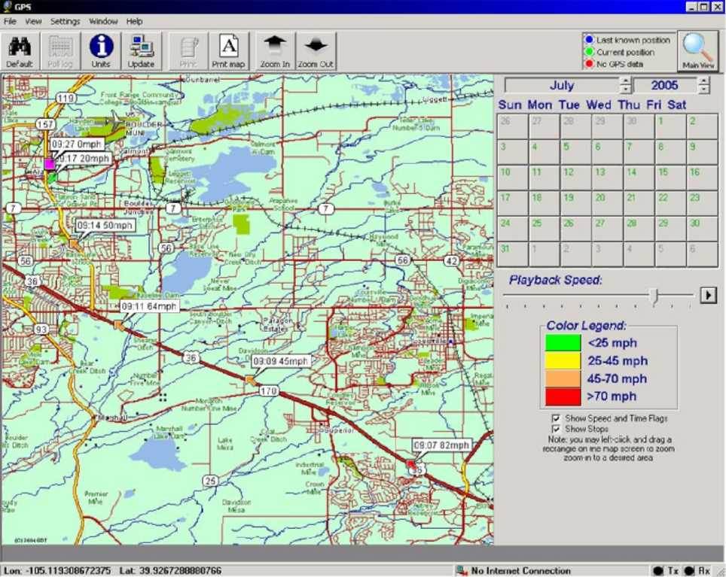
Sl. 3. GPS praćenje vozila
Sustavi Za Lociranje I Praćenje Vozila Omogućuju Vlasnicima Vozila Ili Trećim Osobama Da Prate Poziciju Vozila. To Je Postalo Vrlo Jednostavno I Dostupno Od Kada Se U Vozila Ugrađuje Gps Uređaj, A Moguće Ga Je I Potajno Ugraditi (Sakrije Se U Elektroniku Vozila Kako Bi Ga Se Teže Lociralo). Praćenje Vozila Se U Osnovi Dijeli Na Pasivno I Aktivno. Kod Pasivnog Praćenja Uređaj Sprema Gps Koordinate, Brzinu, Događaje (Otvaranje Vrata, Pokretanje Motora Itd.) I Sl. Ti Podaci Se S Uređaja Skinu Na Računalo I Služe Za Daljnju Obradu. Kod Aktivnog Praćenja Uređaj U Vozilu Prikuplja Iste Informacije, Ali Ih Putem Komunikacijskih Mreža Šalje Na Unaprijed Definirano Računalo (Slika 3). Dakle, Takvo Praćenje Se Događa U Stvarnom Vremenu. Jedna Od Primjena Ovog Sustava Je Upravljanje Grupom Vozila Kod Dostave, Taksi Usluga, Zaštite Itd. Ako Se U Svakom Trenutku Zna Raspored Svih Npr. Taksi Vozila, Znatno Će Se Povećati Efikasnost Usluge (Kao I Uštedjeti Gorivo). Sljedeća Moguća Upotreba Je Promatranje Ponašanja Vozača. Njome Se Mogu Koristiti Auto - Prijevoznici Koji Žele Biti Sigurni Da Se Njihovi Zaposlenici Drže Radnog Ugovora. Također Je Mogu Primjeniti I Roditelji Kako Bi Nadzirali Tinejdžerske Vozače. Znantnu Korist Od Ovakvih Sustava Ima I Policija. Moguće Ga Je Primjeniti Za Neprimjetno Praćenje Vozila (Nije Potrebno Stalno Imati Na Oku Vozilo Koje Slijede) Kao I Za Lociranje Vozila Nakon Krađe. Ovdje Posebno Dolazi Do Izražaja Skrivanje Sustava U Vozilo Kako Bi Što Teže Došlo Do Njegovog Uklanjanja.
3. Zaštita Vozila Od Krađe

Protuprovalni Sustav Je Obično Ugrađen U Vozilo Zajedno Sa Središnjim Zaključavanjem. Zadaci Ovog Sustava Su Zaštita Protiv: Krađe Vozila, Krađe Dijelova Vozila I Oštećivanja. Dijelovi Protuprovalnog Sustava Mogu Biti: Blokada Odvoženja Vozila, Alarmni Uređaj, Nadzor Unutarnjeg Prostora, Zaštita Kotača, Zaštita Protiv Odvlačenja Vozila. Aktiviranje Protuprovalnog Sustava Se Može Provesti: Mehaničkim Sustavom S Ključem I Kontaktnim Prekidanjem Vrata, Ic-Daljinskim Upravljanjem Ili Radio Daljinskim Upravljanjem. Kad Se Vozilo Zaključa Ključem, Upravljački Sklop Dobije Informaciju S Kontaktnog Prekidača Vrata I Uključi Protuprovalni Sustav. Ako Se Vozilo Zaključa Putem Ic-Zraka, Odnosno Radiovalova, Ic Ili Radio Prijemnik Pretvara Signal Odašiljača U Električni I Šalje Ga Upravljačkom Uređaju Za Aktiviranje Protuprovalnog Sustava.

Blokada Odvoženja Vozila

Blokada Odvoženja Vozila Je Elektronički Sustav Koji Sprječava Neovlaštenim Osobama Pokretanje Vozila. Ovaj Sustav Se Sastoji Iz Upravljačkog Sklopa I, Ovisno O Proizvođaču, Bilo Ručnog Odašiljača S Elektronički Kodiranom Bravom Paljenja, Transpondera (Slika 4), Bilo Čip - Kartice (Chip - Card). Transponder Ima Mikročip Zatvoren U Staklenom Tijelu I Indukcijski Svitak (Namotaj). Opskrba Mikročipa Energijom Izvedena Je Induktivnim Putem, Na Principu Transformatora: Energija Se Prenosi Sa Svitka U Bravi Paljenja Na Svitak Čipa.
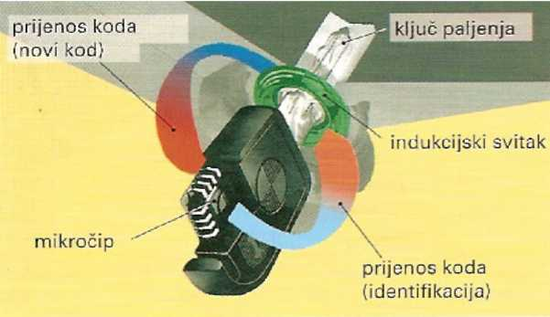

Sl. 4. Transponder - Prijenosnik U Ključu Za Paljenje

Nakon Punjenja, Mikročipu Se Dodjeljuje Jedan Jedinstveni (I Jednokratni!) Neizbrisivi Kodni Broj (Id - Code - Identifications Code). Istodobno, Rezervira Se Jedno Naknadno Programabilno Memorijsko Mjesto (U Eeprom) Za Postupak Promjene Koda. Zakretanjem Ključa U Bravi Paljenja Indukcijski Namot Prenosi Energiju U Mikročip. Ova Je Energija Dovoljna Za Postupak Očitavanja Koda U Mikročipu Ključa. Postupak Očitavanja Provodi Upravljački Sklop Blokade Odvoženja. Transponder Prepoznaje Signal Očitavanja I Predaje Svoj I'd - Kod Koji Se Uspoređuje S Pohranjenim. Ako Je I'd - Kod Ispravan, Upravljački Sklop Blokade Daje Upravljačkoj Jedinici Ecu (Engine Control Unit) S Njegove Strane Kodiran Digitalni Signal, Npr. Putem Can -Sabirnice. Ako Se Ovaj Signal Prihvati, Motor Se Može Pokrenuti. U Slučaju Da Je I'd -Kod Neispravan, Dojavljuje Se Upravljačkoj Jedinici I Motor Se Može Pokrenuti.
Upravljački Sklop Blokade Odvoženja Istodobno Daje Novi I'd - Kod Prema Slučajnom Odabiru Kojeg Sprema U Programabilni Dio Memorije Transpondera (Postupak Zamjene Koda). Time Je Osigurano Da Se Pri Svakom Procesu Pokretanja Motora Pohrani U Ključ Jedan Novi I'd - Kod, Dok Stari Postaje Nevrijedeći. Blok Shema Ovog Sustava Je Prikazana Na Slici 5.
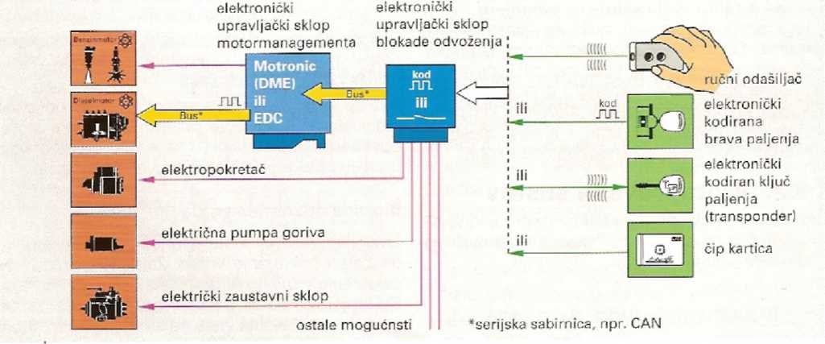

Sl. 5. Shematski Prikaz Blokade Odvoženja Vozila

Alarmni Sustav

Aktivni Alarmni Uređaj (Slika 6) Pri Nedopuštenom Dodiru Ili Udaru Daje Optičke I Akustičke Upozoravajuće Signale. Mogu Ga Činiti Sljedeći Dijelovi: Daljinsko Upravljanje, Upravljački Sklop S Vlastitim Napajanjem, Ultrazvučni Prijemnik I Predajnik Za Nadzor Unutarnjeg Prostora, Kontaktni Prekidač Vrata, Poklopca Prtljažnog I Motornog Prostora, Senzor Položaja Za Zaštitu Kotača I Zaštitu Od Odvlačenja, Indikatora Stanja, Signalna Truba (Sirena), Uređaj Za Pokretanje Motora. Kada Se Aktivira Alarmni Uređaj, Upravljački Sklop Provjerava Zatvorenost Vrata, Prozora, Kliznog Krova, Poklopca Motornog Prostora I Poklopca Prtljažnog Prostora. Zaključanost Vrata I Poklopca Utvrđuje Se Preko Njihovih Kontaktnih Prekidača. Ako Su Ispunjeni Svi Preduvjeti Za Stanje Zaključano, Mogu Se Nakon 10 - 20s Aktivirati Svi Ulazi Alarmnog Uređaja. Pripravnost Alarmnog Uređaja Protuprovalnog Sustava Prikazuje Se Indikatorom Stanja, Npr. Trepterenjem Led. Dijelovi Koji Mogu Aktivirati Alarm Su: Sva Vrata Vozila, Poklopac Prtljažnog Prostora, Unutarnji Prostor, Uključivanje Paljenja Motora, Ključ S Nevažećim I'd - Kodom U Bravi Paljenja, Poklopac Motornog Prostora, Radio Uređaj, Demontaža Sirene Alarma, Povremeni Prekidi Napajanja Upravljačkog Uređaja. Aktivni Alarmni Sustav Može Dojavljivati Dodatno Ugrađenom Alarmnom Sirenom, Treptanjem Žmigavaca I Paljenjem Osvjetljenja Putničkog Prostora (Danas I Dojavljivanje Putem Mobitela!). Vrijeme Uključenosti Alarma Određeno Je Propisima Pojedinih Zemalja, Npr. Sirena Može Davati Signale 30s, A Žmigavci Mogu Treptati I Duže Od 30s. Današnji Sustavi Blokade Odvoženja Istodobno Sprječavaju I Pokretanje Motora. Protuprovalni Se Sustav Isključuje Aktiviranjem Tipke Otključavanja Daljinskog Upravljanja, Odnosno Cilindrom Brave Na Vratima Pri Otključavanju.

Nadzor Unutarnjeg Prostora Moguće Je Provesti Ultrazvučnm Ili Ic -Nadzorom. Ic - Nadzor Unutarnjeg Prostora Provodi Se Ic - Senzorima. Uključivanjem Alarmnog Sustava Uključuje Se I Ic - Senzor Koji Provede Samotestiranje U Intervalu Od Npr. Desetak Sekundi. Nakon Toga Baždarenjem Odredi Prostorno Stanje Putničkog Prostora. Promijeni Li Se Stanje Prostora Brzinom Većom Od Dopuštene, Npr. 0,1m/s, Alarmni Sustav Aktivira Alarm. Kod Ultrazvučnog Nadzora Ultrazvučni Odašiljač Stvara U Unutrašnjosti Vozila Ultrazvučno Polje S Frekvencijom Od Približno 20khz. Ultrazvučni Detektor Prepoznaje Promjenu Polja (Tlačne Oscilacije), Npr. Pri Upadu U Prostor Ili Razbijanjem Stakla, Pa Elektronika Aktivira Alarm.
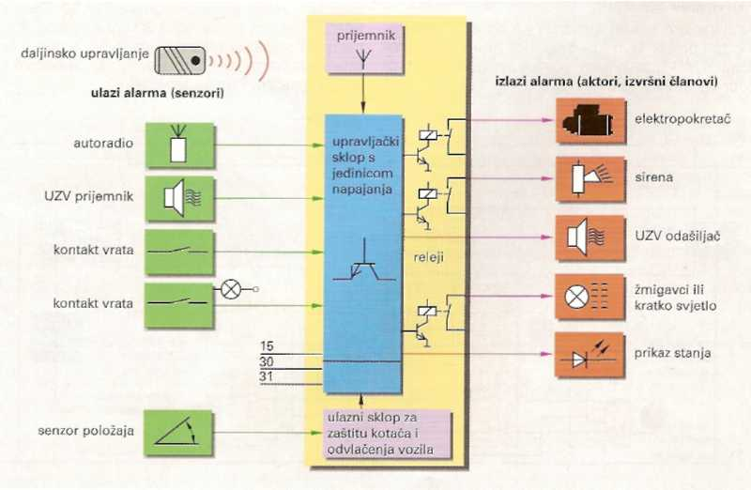

Sl. 6. Shematski Prikaz Alarmnog Sustava
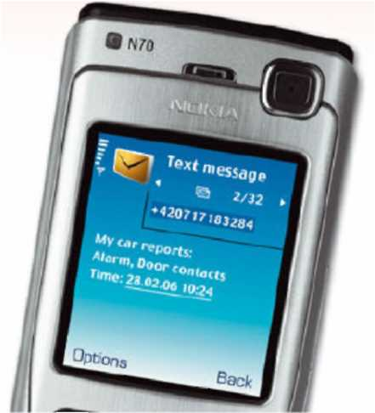
Sl. 7. SMS poruka alarmnog sustava
Kao Što Je Već Rečeno, Aktiviranje Alarma Se Može Dojaviti I Putem Mobitela. Naime, U Svijetu Postoji Niz Proizvođača Alarmnih Uređaja Za Automobile Koji Nude Proizvode S Takvom Uslugom (Tzv. Gsm Auto Alarmi). Kod Takvih Alarma, Uz Uobičajeno Dojavljivanje (Sirena, Žmigavci), Na Vlasnikov Mobitel Stiže I Sms Poruka (Slika 7) Koja Obavještava Korisnika O Aktivnostima Na Automobilu (Otvorena Vrata, Ključ S Nevažećim I'd - Kodom Itd.). Svaki Takav Alarm Mora Imati Sim Karticu Koja Omogućuje Uređaju Pozivanje Korisnikovog Mobitela Putem Gsm Mreže. Međutim, Najveća Pogodnost Kod Ovakvih Alarmnih Sustava Je Da Korisnik Sms Porukama Može Daljinski Upravljati Njime. Tako Vlasnik U Slučaju Provaljivanja U Automobil, Sms Porukom Može Aktivirati Blokadu Odvoženja Vozila, Tj. Preko Alarmnog Sustava Javi Upravljačkoj Jedinici Da Ne Dozvoli Rad Motora Vozila.
4. Rke

Rke (Remote Keyless Entry Sytem) Je Sustsav Koji Omogućava Daljinsko Zaključavanje Automobila. Sustav Je Nadogradnja Središnjeg Zaključavanja Koje Omogućuje Zaključavanje, Otključavanje I Osiguravanje Svih Vrata, Stražnjeg Poklopca I Poklopca Goriva Vozila S Jednog Mjesta. Da Bi Brave Na Tim Mjestima Mogle Biti Zaključavane I Otključavane, Potrebno Je Imati Postavne Članove. Stoga Prema Načinu Aktiviranja Postavnih Članova Razlikujemo Električno I Elektropneumatsko Središnje Zaključavanje. Sustavom Se Može Rukovati Na Dva Načina: Mehaničkim Sustavom S Ključem (Središnja Brava) Ili Daljinsko.
Mehanički Sustav S Ključem - Kod Ovog Se Sustava S Jednom Ili Više Točaka Zaključavanja Okretanjem Ključa U Zapornom Cilindru Mehanički Otključava, Odnosno Zaključava, Dotična Točka Zaključavanja. Istodobno Se Električnim Prekidačem Šalje Upravljački Signal Na Sve Ostale Postavne Članove Koji Otključavaju/zaključavaju Ostale Brave Na Vozilu.
Infracrveno (Ic) Daljinsko Upravljanje - Pored Mogućnosti Mehaničkog Otkjučavanja I Zaključavanja Prednjih Vrata I Poklopca Prtljažnog Prostora, Moguće Je Izvesti Postupak I Ic Signalom S Udaljenosti Do 6m. Ic - Odašiljač (U Ključu) Šalje Ic -Signale Prijemniku Ic - Daljinskog Upravljanja. Prijemnik Je Spojen S Ic -Upravljačkim Sklopom Koji Prepoznaje Pomoću Releja Potvrdnog Signala Zatvaranja Jesu Li Vrata Vozila Zaključana Ili Otključana. Ako Je Vozilo Zaključano, Vozač Će Biti Obaviješten (Npr. Treptanjem Led). Ove Se Informacije Prosljeđuju I Upravljačkom Sklopu Sspojenom Preko Can - Sabirnice S Pneumatskim Upravljačkim Sklopom. Taj Sklop Kod Elektropneumatskog Središnjeg Zaključavanja Daje Tlak I Podtlak Za Potrebe Koraka Zaključavanjai Otključavanja.

Odašiljaćki Ključ Ic Daljinskog Upravljanja prijemni Sklop Ic Daljinskog Upravljanja |c Upravljački Sklop
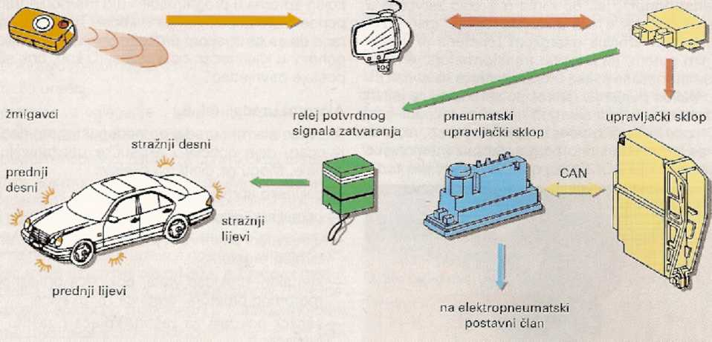

Sl. 8. Ic - Daljinsko Upravljnje Središnjeg Zaključavanja

Sustavi S Radio Daljinskim Upravljanjem - Aktiviranje Postavnih Članova Može Se Izvesti I Radiovalovima, A Ostatak Procesa Je Sličan Kao I Kod Ic - Upravaljanja. Odašiljač Ne Mora Biti Strogo Usmjeren Prema Prijemniku, Pa Se Postupak Zaključavanja I Aktiviranja Alarma Može Izvesti I Preko Prepreka. Sljedeća Je Prednost Znatno Složenije Kodiranje Signala Zaključavanja, A Time I Manja Opasnost Otkrivanja Koda Od Strane Neovlaštene Osobe. Upravo Na Radiovalovima I Rade Najnoviji Rke. Udaljenost Odašiljačkog Ključa (Slika 9) Varira Među Proizvođačima, A Ovisi I O Kutu Prema Automobilu. Naprimjer, Ford Koristi 20m Za Europu I Sjevernu Ameriku, A 5m Za Japan I Ostala Tržišta Na Kojima Vrijede Stroži Zakoni O Snazi Odašiljanog Signala. Vrijedi Napomenuti Da Je Sve Češća Pojava I Rki-A (Remote Keyless Ignition System). Rki Omogućuje Da Se Pokrene Motor Automobila Također Daljinski Pritiskom Na Tipku, Bez Potrebe Za Mehaničkim Okretanjem Ključa U Bravi.
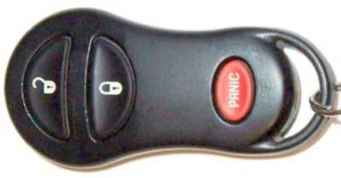
Sl. 9. Odašiljački Ključ (Chrysler)

Postoje Već I Naprednije Verzije Rke-A Koje Nemaju Zajedničko Ime, Već Se Takve Aplikacije Kod Svakog Proizvođača Automobila Koji Ih Koristi Različiti Zovu. Najčešće Upotrebljavani Naziv Je Advanced Key (Naziv Službeno Upotrebljava Audi), A Radi Se O Daljinski Upravljanom Zaključavanju I Startanju Automobila Bez Potrebe Za Pritiskom Na Tipku. Naime, Na Automobilu Postoje Senzori Koji Registriraju Da Se Uređaj Nalazi Unutar Određene Udaljenosti (Npr. 1,5m) Od Automobila I Tada Se Otključaju Brave Na Vratima. Kada Vozač Uđe U Automobil (S Njime I Uređaj U Džepu), Automatski Se Pokrene I Motor Kada Pritisne Kočnicu. Imena Sličnih Uređaja Koje Koriste Drugi Poznati Proizvođači Su : Comfort Access (Bmw), Keylessgo (Mercedes-Benz), Smart Key System (Toyota)...
5. Automatski Sustav Za Parkiranje U Garažu

Bmw Grupacija Radi Na Sustavu Koji Automobile Potpuno Automatski Parkiraju U Garažu I Izvoze Iz Nje. Takav Razvoj Na Području Sustava Asistencije Vozača Postavlja Visoke Zahtjeve Na Funkcionalnost Sustava Kamera I Senzoriku Koja Obuhvaća Okolinu Vozila. Istražni Projekt Jasno Pokazuje Da Razvoj Kod Sustava Asistencije U Vožnji Još Dugo Neće Biti Iscrpljen, Nego Naprotiv Još Postoji Mogućnost Realizacije Mnogobrojnih Funkcija. S Potpuno Automatskom Funkcijom Asistencije Parkiranja U Garažu Obraća Se Pažnja Na Činjenicu Da Se Dimenzije Suvremenih Automobila U Većini Slučaja S Promjenom Modela Povećavaju, Te Da Je Tako Mjesto U Garažama Pri Ulasku I Izlasku Sve Više Ograničeno. Ovaj Sustav Udobnosti, Koji Je Trenutno U Razvoju, Uštedit Će Vozaču Provlačenje Kroz Malo Otvorena Vrata, Te Hodanje Na Uskom Prostoru Uz Bočni Zid Garaže. Dodatno Se Isključuje Rizik Oštećenja Kod Otvaranja Vrata.
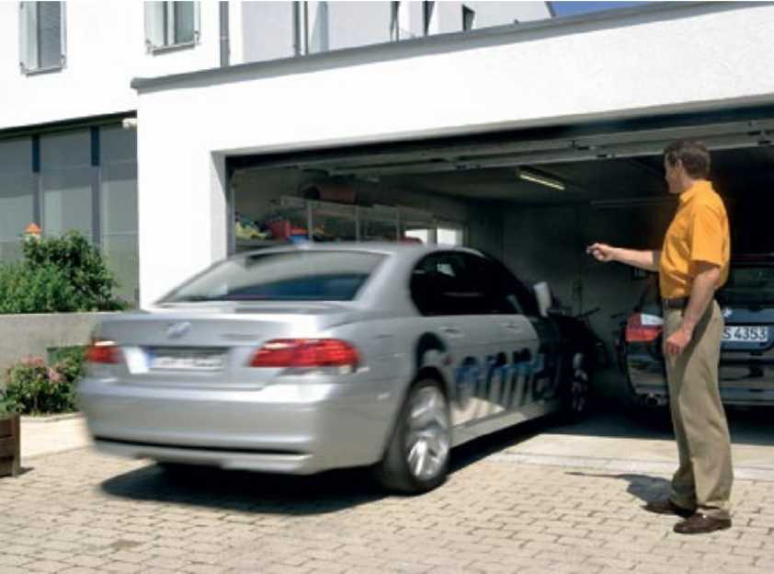
Sl. 10. Automatsko parkiranje vozila u garažu
Pokusno Vozilo, Bmw Serije 7 (Slika 10), Opremljen Je S Video Kamerom Koja Je Smještena U Visini Unutrašnjog Retrovizora I Koja Obuhvaća Cijelu Okolinu Vozila. Takve Kamere Se Koriste I Za Druge Sustave Asistencije Kao Npr. Upozorenje Pri Prelaženju Iz Trake Na Kojoj Se Vozi. U Sredini Prednjeg Zida Garaže Smješten Je Posebni Reflektor Koji Je Obuhvaćen Kamerom. Informacije O Poziciji I Veličini Vozila Ispred Garaže Dobivaju Se Pomoću Vrijednosti Koje Je Snimila Kamera Pomoću Slike Reflektora. Kod Potrebe Za Parkiranje U Garažu, Električni Motor Na Sustavu Upravljača Korigira Upravljanje. Uz to Senzori Park Distance Control Sustava (Pdc) Izračunavaju Razmak Od Mogućih Prepreka. Ako Je Potrebno Prekida Se Parkiranje Vozila Kako Bi Se Izbjegle Kolizije. Računalo Sustava Preuzima Upravljanje Kretanjem Vozila, Te Promjene Stupnjeva Prijenosa, Upravljača I Pdc-A. Također Aktivira I Kočnice, Svjetla I Funkciju Uključivanja Četiri Žmigavaca. Također, Vanjska Ogledala Se Automatski Sklapaju I Rasklapaju.
Vozač Daje Naredbu Za Potpuno Automatsko Parkiranje Preko Tipke Za Centralno Zaključavanje Daljinskog Upravljača (Ključ). On Upravlja I Nadzire Cijeli Manevar Parkiranja. U Tu Svrhu Vozač Prvo Dolazi Ispred Garaže, Stavlja Ručicu Automatskog Mjenjača U Položaj "P", Ugasi Motor I Izlazi Iz Automobila. Pomoću Dvostrukog Pritiska Na Tipku Za Zaključavanje Na Daljinskom Upravljaču Vozač Aktivira Sustav. Kada Video Kamera Snimi Reflektor Na Prednjem Zidu Garaže, A Računalo Ga Prepozna, Asistencija Parkiranja U Garažu Izračunava Odgovorajuću Ulaznu Putanju. Istovremeno Je Aktivan I Pdc Kako Bi Prepoznao Potencijalne Prepreke Ispred Ili U Garaži. Kada Su Vanjski Retrovizori Sklopljeni, Vozač Za Aktivaciju Ponovno Pritisne Tipku Za Zaključavanje. Mjenjač Sam Mjenja U "D" Modus. Nakon Toga Kroz Mijenjanje Iz Pozicije "D" I "N" Omogućuje Se Automatska Vrlo Lagana Vožnja. Za Vrijeme Cijelog Postupka Parkiranja Tipka Za Zaključavanje Mora Biti Pritisnuta. Ako Se Tipka Otpusti, Vozilo Odmah Stane. Računalo Stalno Nadzire Poziciju Vozila Preme Reflektoru Pomoću Od Kamere Dobivenih Podataka. Ako Smjer Kretanja Nije Točan, Elektromotor Integriran U Upravljaču Korigira Smjer. Pri Tome Sustav Parkiranja Brine O Tome Da Je Smjer Prema Garažnim Vratima Što Ravniji I Centriran Jer Otvor Vrata Obično Predstavlja Najuži Dio Puta. Napokon Vozilo Kreće S Upaljenim Svjetlima Polagano Do Zida Garaže I Tamo Se Automatski Zaustavlja. Kočenje Preuzima Elektromehanička Parkirna Kočnica. Na Kraju Se Gasi Motor I Svjetla. Izlazak Iz Garaže Nakon Otvaranja Garažnih Vrata Je Identičan Ulasku I Aktivira Se Dvostrukim Pritiskom Na Tipku Daljinskog Upravljača. Tu Se Prvo Uključuje Motor, Te Aktivira Pdc. Vozilo S Uključena Četiri Žmigavca Vozi Unazad Iz Garaže. Kako Je Proces Parkiranja Pohranjen U Računalo, Vozilo Pri Izlasku Iz Garaže Točno Slijedi Put Kojim Je I Ušlo, Te Se Zaustavlja Na Istom Mjestu Gdje Je Proces Parkiravanja Započeo. Vrata Se Otključavaju, A Četiri Žmigavca Se Gase. Ako Se Vrata Ne Otvore Nakon Određenog Vremena, Sustav Gasi Motor I Ponovno Zaključava Vozilo.

Automatski Sustav Za Parkiranje U Garažu Impresivno Pokazuje Kako Se Dopunjavaju Kamera I Ultrazvučni Senzor I Kako Zajedno Stvaraju Funkcionalni Sustav Koji Vozaču Olakšava Život. S Tom Inovacijom Bmw-Ova Grupacija Potcrtava Praktičnu Primjenu Kod Razvoja Suvremenih Sustava.
6. Obd

Engine Control Unit (Ecu) Je Električna Upravaljačka Jedinica Koja U Osnovi Regulira Sustav Paljenja S Poljem Karakteristika, Integriran S Elektronički Upravljanim Sustavom Ubrizgavanja Goriva. Ecu Dakle Kontrolira Kvalitetu Goriva Koja Se Ubrizgava U Cilindar, Vrijeme I Pritiskak Ubrizgavanja, Otvaranje/zatvaranje Ventila I Sl., Obrađujući Podatke Dobivene Sa Senzora U Motoru. Moderni Ecu Sadrži Mikroprocesor Koji Obrađuje Podatke U Stvarnom Vremenu. Hardverski Se Radi O Pcb Pločici Čiji Osnovni Element Je Mikrokontroler, Dok Je Softver Tipično Pohranjen U Eeprom Ili Flash Memoriju Kako Bi Se Ecu Mogao Reprogramirati. Pošto Ecu Prikuplja Podatke S Raznih Senzora, Postoji Mogućnost Da Se Čitanjem Njegove Memorije Prikupe Upravo Ti Podaci. Upravo Na Tom Principu Radi Obd (On - Board Diagnostics).
Obd Sustav Daje Vlasniku Vozila Ili Tehničaru Podatke O Stanju Podsustava U Vozilu. Količina Dostupnih Podataka Je Jako Varirala Kroz Prošlost, Sve Od Kada Se Prije Dvadesetak Godina U Vozila Počeo Ugrađivati Obc (On - Board Vehicle Computer). Glavna Ideja Obd-A Je Kontrola Štetnih Tvari U Ispušnim Plinovima I Zbog Toga Su Se I Razvijali Ecu-I Kako Bi Se Postiglo Što Kvalitetnije Izgaranje Goriva U Motoru, Sve U Svrhu Smanjenja Emeisije Štatnih Tvari. Postoji Više Standarda Za Obd, Pri Čemu Je Sigurno Obd-II Najrašireniji. To Je Zapravo Značajno Poboljšanje (U Mogućnostima, Kao I U Samoj Standardizaciji) Obd-I Standarda Koji Je Bio Početak Kontorliranja Emisije Štetnih Tvari U Atmosferu Iz Vozila. Obd-II Standard Propisuje Konektor (Ženski 16-Pinski J1962), Komunikacijski Standard (J1850pwm, J1850vpw, Iso9141-2, Iso14230, Iso15765 Can) I Format Komunikacijskih Poruka.
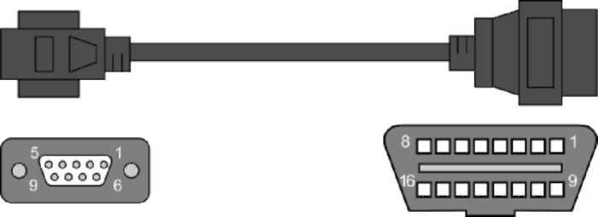
1 5 (Signal Ground)
2 4 (Chassis Ground)
3 6 (Can High (J-2284)
4 7 (Iso 9141-2 K Line)
5 14 (Can Low J-2284)
6 10 (J1850 Bus-)
7 2 (J1850 Bus+)
8 15 (Iso 9141-2 L Line)
9 16 (Battery Power)

Sl. 11. Primjer Obd-II Konektora (Bmw)

Pošto Je Uvođenjem Obd-II Zapravo Standardizirana Komunikacija S Ecu-Om, Obd Je Prerasao U Potpuni Dijagnostički Sustav, A Ne Služi Samo Primarnoj Svrsi Kontroliranja Izgaranja Goriva I Emisije Štetnih Tvari. Postalo Je Jednostavno Spojiti Se Računalom Na Upravljačku Jedinicu I Provjeriti Stanje Podsustava U Vozilu (Slika 12). Moderni Obd Uređaji Razvojem Digitalnih Komunikacijskih Sustava Omogućuju Dobivanje Podataka Iz Vozila U Stvarnom Vremenu.
U Suvremenim Se Vozilima Pogreške, Nastale Tijekom Pogona, Pohranjuju U Memoriju Upravljačke Jedinice. Pogreške Se Zapisuju U Obliku Brojeva, Tzv. Kodova Pogrešaka (Diagnostic Trouble Codes - Dtc) Koji Se Zatim Pomoću Obd-A Mogu Pročitati Iz Memorije. Zatim Se Na Vozilu Obave Odgovarajući Popravci Te Se Izbrišu Kodovi Pogrešaka Koji Odgovaraju Popravljenim Kvarovima.

Format Komunikacijske Poruke Je Sljedeći: Prvo Dolaze 3 Bajta Zaglavlja, Zatim Do 7 Bajtova Podataka Te Na Kraju Dolazi Crc Bit Za Provjeru Ispravnosti Poruke. Najvažniji Su Bajtovi Podataka Jer Njima Se Zapravo Vrši Komunikacija S Ecu-Om. Prvi Bajt Podataka Označava Mod U Kojem Se Radi. Ima 9 Modova, A Najčešće Korištena Su Sljedeća 4 Moda:

Mod1 - Vraća Trenutne (On - Line) Podatke Iz Ecu (Broj Dtc-A I Vrijednosti Mjerenih Veličina Senzorima U Motoru: Npr. Pritisak Ubrizgavanja Goriva, Temperatura U Cilindru, Vrijeme Rada Motora, Broj Okretaja Itd...)
Mod2 - Slično Kao I Modi, Ali Vraća Spremljene (Off - Line) Podatke
Mod3 - Ispisuje Dtc-E
Mod4 - Briše Dtc-E

Drugi Bajt Predstavlja Zahtjevani Pid (Parametar Identification Number). Pomoću Njega Se U Modi I U Mod2 Načinu Rada Od Ecu Traži Određeni Parametar. Postoje Tablice Koje Definiraju Koji Pid Što Predstavalja. Sljedeći Bajtovi Podataka (Prvenstveno Njihov Broj) Ovise O Modu U Kojem Se Radi I O Količini Podataka Koje Pojedini Pid Vraća.

7. Literatura
- Rolf Gscheidle: Tehnika Motornih Vozila; Preveo: Goran Popović; Izvorni Naziv: Fachkunde Kraftfahrzeugtechnik
- Wikipedia, The Free Encyclopedia: Http://en.Wikipedia.Org
- Autoweb - Auto Portal: Http://www.Autoweb.Hr

Www.Maturski.Org

